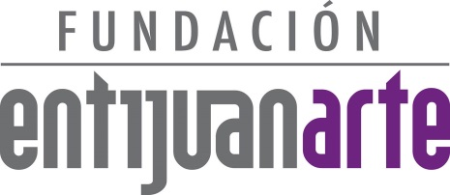

COMUNICADO entijuanarte I festival cultural
2014/10ma. edición
La décima edición de entijuanarte
rompió récord de asistencia

entijuanarte 2014 rompió récord de asistencia
en comparación a ediciones anteriores

Cada edición de entijuanarte es especial pero la décima, significó el éxito consolidado después de caminar un trayecto a lo largo de diez años.

Distintos retos han sido logrados desde que inició la travesía por encontrar un espacio único para el arte y la cultura y aunque el trabajo no ha sido nada sencillo, hoy entijuanarte continúa en ese objetivo que desde un principio ha prevalecido, ser una plataforma artística para todos aquellos creadores tanto emergentes como profesionales y es que no importando las fronteras, no sólo es un espacio para Tijuana sino para todos que los que aman y disfrutan hacer arte, llegando a ser reconocido no sólo a nivel nacional sino también internacionalmente.

El 03, 04 y 05 de octubre fueron las fechas en que se llevó a cabo la décima edición, en el recinto cultural de Tijuana: el CECUT. Con la asistencia de miles de tijuanenses que visitaron la explanada entijuanarte rompió su propio récord en relación a ediciones anteriores y a la vez, el Centro Cultural Tijuana también lo hizo gracias al mayor número de visitas en un solo día.

Por este año la fiesta más cultural de la ciudad ha terminado pero estamos seguros que en la memoria quedarán grandes momentos llenos de satisfacción, alegrías y retos cumplidos.

Atentamente

Coordinación de Comunicación y Prensa
entijuanarte 2014 I festival cultural
T. (664)621-1493 D. Calle Central #12871
Hipódromo II C.P. 22195
www.entijuanarte.org

